Министерство науки и высшего образования РФ
ФГБОУ ВО
«ВОРОНЕЖСКИЙ ГОСУДАРСТВЕННЫЙ УНИВЕРСИТЕТ ИНЖЕНЕРНЫХ ТЕХНОЛОГИЙ»

По дисциплине «Имитационное моделирование процессов»
Практическая работа №4 «Построение гистограмм»

Автор работы Вязник М. Курс 4 Группа У-226
фамилия инициалы
Направление 09.03.03 «Прикладная информатика»
наименование

Воронеж 2025
Практическая работа №4
Вариант №5
Ход работы
Требуется смоделировать за 8-часовую смену процесс обработки деталей на двух станках с очередями перед каждым. После завершения обработки 10% деталей, как брак, отправляются на переработку, время которой подчиняется равномерному распределению. Схема модели приведена на Рис. 1.
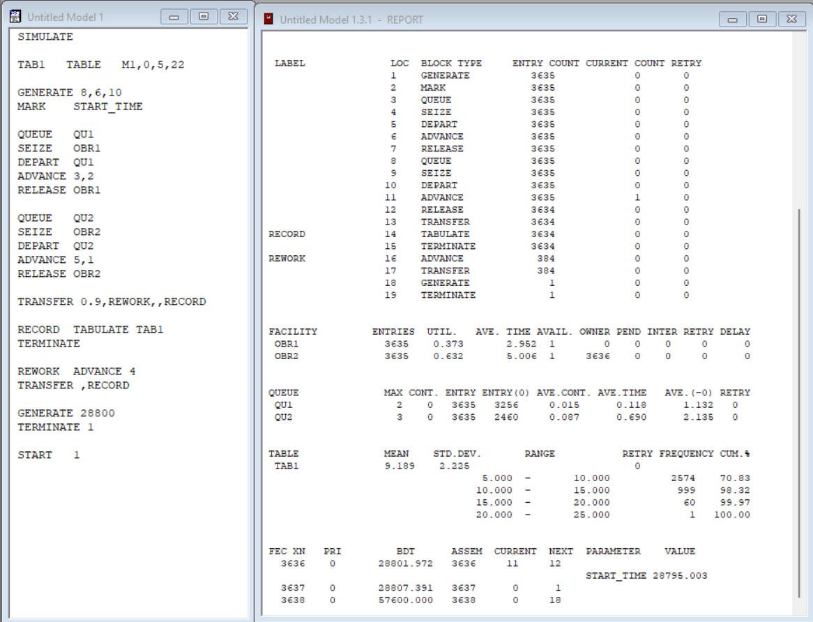
Рис.1 – Модель
Система работает сбалансированно - оборудование имеет разнородную загрузку (37.3% и 63.2%) без критических перегрузок, очереди минимальны (максимум 3 транзакта), среднее время обработки составляет 9.189 единиц со стабильным отклонением 2.225. Из 3635 сгенерированных транзактов 3634 успешно обработаны, при этом 384 транзакта (около 10.6%) потребовали переработки, что демонстрирует устойчивую работу системы с прогнозируемым процентом брака.
Требуется смоделировать за 6 рабочих недель процесс обработки деталей на двух станках с очередями перед каждым. После завершения обработки 10% деталей, как брак, отправляются на переработку, время которой подчиняется равномерному распределению. Схема модели приведена на Рис. 2.
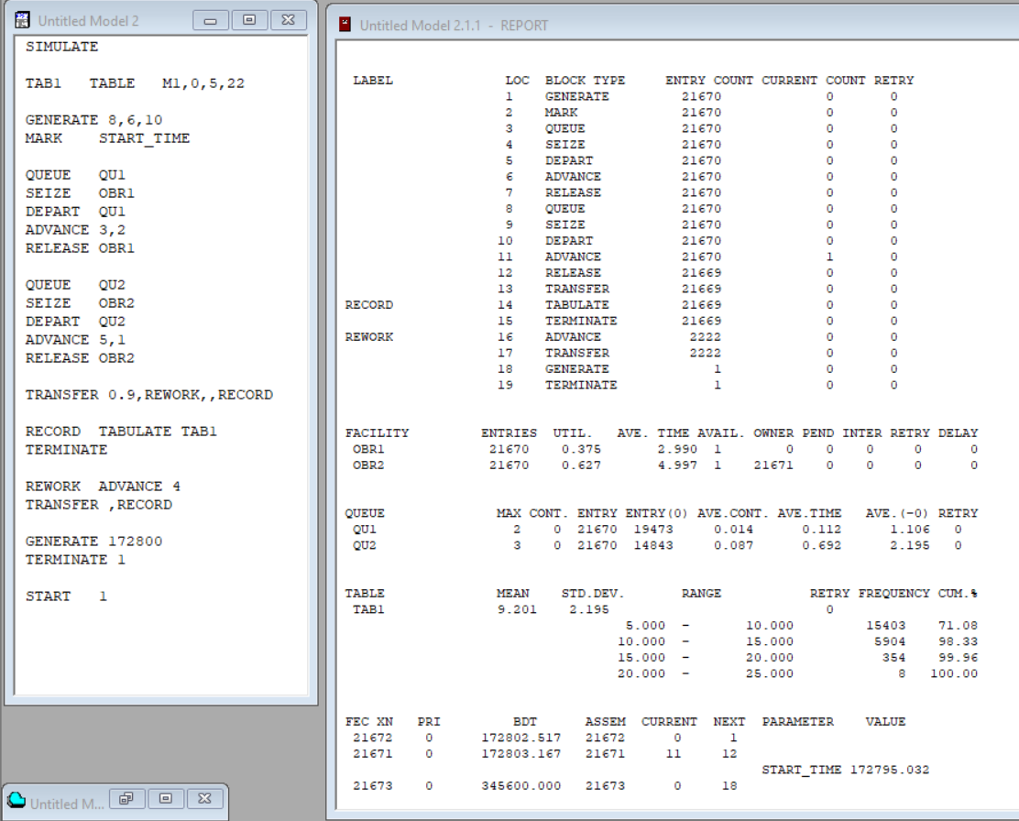
Рис.2 – Модель
Система работает сбалансированно - оборудование имеет разнородную загрузку (37.5% и 62.7%) без критических перегрузок, очереди минимальны (максимум 3 транзакта), среднее время обработки составляет 9.201 единицы со стабильным отклонением 2.195. Из 21670 сгенерированных транзактов 21669 успешно обработаны, при этом 2222 транзакта (около 10.3%) потребовали переработки, что демонстрирует устойчивую работу системы с прогнозируемым процентом брака в течение 6 недель.
Вывод: в ходе работы были успешно смоделированы две модели производственного процесса с различной длительностью (8 часов и 6 недель). Обе модели корректно отражают процесс обработки деталей на двух последовательно расположенных станках с очередями и возможностью повторной обработки 10% брака, обеспечивая получение статистики времени прохождения деталей через систему. Результаты моделирования показывают стабильную работу производственной линии с сохранением пропорциональных характеристик на всех временных интервалах, что подтверждает надежность и предсказуемость технологического процесса.

